Highlights von Hettich für den Baumarkt
Neue Lösungen und Online-Services zur Internationalen Eisenwarenmesse 2022

Hettich präsentiert seine aktuellen Produkte und Services in Halle 11.1, Stand G004 H005 sowie auf dem DIY-Boulevard der Internationalen Eisenwarenmesse 2022 in Köln. Im Mittelpunkt des diesjährigen Messeauftritts stehen neue Warenpräsentationen, zahlreiche Beschlagsinnovationen und nutzerfreundliche Online-Tools speziell für die Bau- und Fachmärkte.

Mit der attraktiven Warenpräsentation von Hettich werden die Kunden im Bau- und Fachmarkt wirkungsvoll zum Kauf angeregt. Dabei überzeugen neben innovativen Warenträgern und ansprechenden Verpackungen ebenso die neuen Anwendungen und Produktdemos für das direkte „Ausprobier-Erlebnis“ vor Ort. Schlüssige Leitsysteme und eine klare Produktanordnung helfen den Endkunden dabei, schnell die passende Lösung für ihr Projekt zu finden.
Neue Lösungen für Point-of-Sale und Cross-Channel
Mit nutzerfreundlichen Cross-Channel-Tools schlägt Hettich außerdem die Brücke vom stationären Handel zum Onlinehandel. Alle Anwendungen lassen sich schnell und kompakt auch über das Smartphone oder Tablet aufrufen. Unter https://web.hettich.com/de-de/services/service-fuer-endkunden
sind alle Hettich-Angebote für Endverbraucher übersichtlich dargestellt: Egal, ob die Kunden eigene Möbel bauen möchten, Ersatzteile für einen Schrank brauchen oder einen Möbelkauf planen – die Hettich Services für den DIY-Bereich machen es einfach: Der „DIY Hettich Technical Assistant“ ist ein effektives Instrument für die Online-Endkundenbetreuung. Hier finden Endverbraucher die Antworten auf viele technische Fragen und dazu praktische Hilfe bei der Montage oder Einstellung der Hettich-Produkte.

Ganz neu sind die „Hettich PrintOut“-Druckdateien zum kostenfreien Download. Damit lassen sich Montageschablonen und Ersatzteile jetzt einfach auf dem eigenen 3D-Drucker ausdrucken. In der Online-„Design Gallery“ kann man viele kreative Ideen für Produktanwendungen entdecken und dazu gleich ausführliche Planungsdetails wie Bilder, CAD-Zeichnungen und Montagevideos gratis herunterladen. Mit dem praktischen Online „Produktfinder“ von Hettich gelangt man als Endkunde mit ein paar Klicks zur optimalen Produktlösung. Neben den Sortimenten „Scharniere“ und „Möbelgleiter“ sind hier ab sofort auch die „Schiebetürbeschläge“ abrufbar.

Auch der brandneue Hettich eShop unter shop-diy.hettich.com/ ist eine wertvolle Informationsquelle für Verbraucher. Er bietet ein modernes und benutzerfreundliches Erlebnis und hilft den Endkunden bei ihrer Suche nach der richtigen Hettich-Lösung. So findet man schnell das passende Produkt und gleich die wichtigsten Informationen dazu. Den eigenen „Online-Einkaufszettel“ kann man ausdrucken und beim nächsten Baumarkt-Partner von Hettich vorlegen, um dort die gewünschten Produkte zu erhalten.
Neue Trends bei Möbelgriffen
Nicht nur mit Kupfer und mattem Schwarz lassen sich Akzente am Möbel setzen: Hettich hat neue Trendoberflächen und Formen für Griffe, Knöpfe oder Garderoben ins Sortiment aufgenommen. Möbelgriffe- und knöpfe sowie Garderoben gibt es nun in den neuen Trendfarben matt goldfarben gebürstet, rosé, braun gebürstet, Kupferfarben gebürstet und matt schwarz in altbewährten Formen, aber auch für den individuellen Geschmack.

Leises Schließen auch für Mitnahmemöbel
„Pimp up my Möbel“ – Für mehr Komfort im Bereich Mitnahmemöbel bietet Hettich ab sofort auch Rollschubführungen mit integrierter Dämpfung an. Damit lassen sich entweder defekte Rollschubführungen ohne Dämpfung ersetzen oder vorhandene Möbel nachträglich aufwerten.

Veosys – das Outdoor-Topfscharnier
Hettich bietet nun auch für den Außenbereich ein Topfscharnier an. Das Edelstahlscharnier Veosys kann beispielsweise für Outdoorküchen eingesetzt werden und trotzt Nässe, Kälte oder Hitze: Die integrierte Dämpfung bietet dabei den gewohnten Funktionskomfort. Kleine und große Türen schließen bei jedem Wetter immer sanft und zuverlässig.

InnoTech Atira – Komplettschubkästen direkt bestellen
Neue Schublade gesucht? Hettich bietet sein bewährtes Schubkastensystem InnoTech Atira nun auch im DIY-Segment als Komplettschubkasten an. Der Endkunde stellt sich im Baumarkt-Onlineshop problemlos seinen Wunsch-Schubkasten zusammen. Denn alle Bauteile innerhalb der Plattform lassen sich einfach miteinander kombinieren. So wählt man die Auszugführung mit integrierter Dämpfung oder mit Push to open, Rückwandhöhen mit 70 mm für Schubkästen oder 144 mm für Frontauszüge, und dazu die Korpusbreite in 400, 500 oder 600 mm. Hettich liefert die Schubkästen direkt fertigmontiert an die Endkunden, sie müssen nur noch ihre Fronten separat bestellen.

Industrial Pipe: Möbel kreativ im Industrie-Look gestalten
Mit der Hettich-Produktserie „Industrial Pipe" lassen sich Garderoben, Tische, Türen, Regale, Flaschenhalter und vieles mehr im trendigen Industrie-Look selber bauen. Das Rohrsystem „Industrial Pipe“ besteht aus mehreren Rohrlängen und diversen Verbindungsstücken, die sich vielseitig kombinieren lassen: Die Verbindungsstücke ermöglichen rechtwinkelige Verbindungen, aber auch T-Verbindungen oder 4-Wege-Verbindungen. Ein echter Hingucker sind die originellen Wandhaken: Mit dem stilisierten Wasserhahn, dem Manometer oder dem Ventil wird der Industrie-Look am selbstgebauten Designstück perfekt abgerundet. Das robuste, schwarze Design der Produktserie „Industrial Pipe“ harmoniert gut mit warmen Holztönen und Beton-Optik.

Nachhaltige Verpackungen bei Hettich Do-It-Yourself
Heute handeln – an morgen denken! Die Hettich Gruppe bekennt sich seit Jahrzehnten zu einer nachhaltigen Unternehmenspolitik. Als Familienunternehmen will man in einem globalen Umfeld nachhaltig agieren mit dem Ziel, den wirtschaftlichen Erfolg mit ökologischer, sozialer und gesellschaftlicher Verantwortung zu verbinden.

Auch der Unternehmenszweig „Hettich Do-It-Yourself“ trägt mit seinen Aktivitäten wie der schrittweisen Einführung von nachhaltigen Handelsverpackungen dazu bei. Schon jetzt besteht ein Teil der Hettich-Verpackungen aus recycelten Materialien. In den nächsten Jahren will das Unternehmen hierbei bis zu 100% erreichen und ebenso den Anteil an loser Ware für das DIY-Segment steigern.

Social Media: Jeden Dienstag ist DIY-Dienstag
Für alle neugierigen Hettich-Fans gibt es immer dienstags auf dem Instagram-Kanal hettich_deutschland aktuelle News aus der DIY-Welt. In den sechs Rubriken „Selbstbauideen“, „How to“-Anleitungen, „Gut zu wissen“, „DIY Sprechstunde“, „Kundenprojekte“ und „Produktnews“ werden hier spannende Stories und Inhalte präsentiert. Unter dem Hashtag #myhettichdiy lässt sich der Content noch einfacher finden. Reinklicken lohnt sich.
Folgendes Bildmaterial steht im Bereich Presse auf www.hettich.com zum Download bereit:
Abbildungen
Bildunterschriften
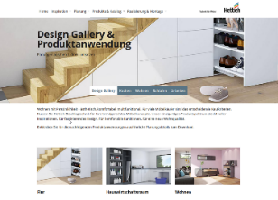
282022_a
In der Hettich „Design Gallery“ gibt es kreative Ideen und Planungshilfen für individuelle Möbel mit der Beschlagtechnik von Hettich. Foto: Hettich

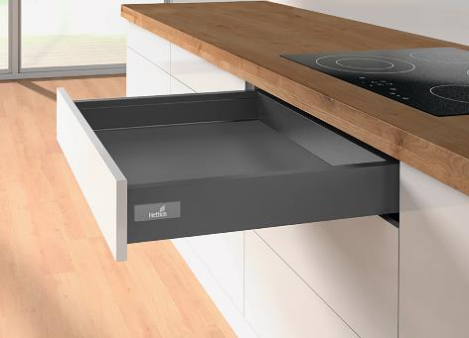
282022_b
Hettich bietet nun auch Komplettschubkästen mit InnoTech Atira an. Foto: Hettich

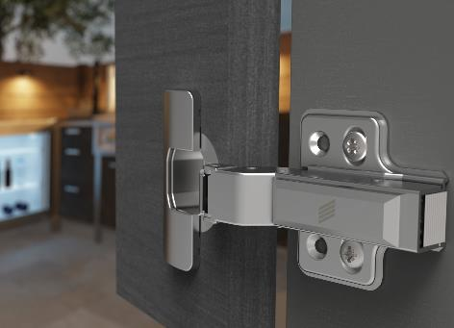
282022_c
Fit für den Außeneinsatz: Ob beim Wintercamping oder beim Grillabend im Hochsommer – auf die integrierte Dämpfung des Outdoor-Scharniers Veosys ist Verlass. Foto: Hettich

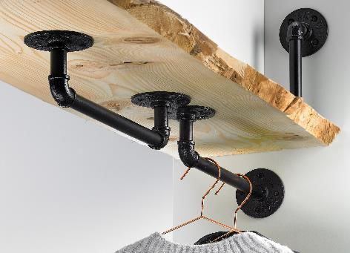
282022_d
Mit der Hettich-Produktserie „Industrial Pipe" lassen sich Garderoben, Tische, Türen, Regale, Flaschenhalter und vieles mehr im trendigen Industrie-Look selber bauen. Foto: Hettich

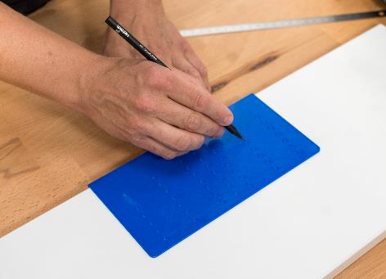
282022_e
Mit „Hettich PrintOut“ können sich Heimwerker praktische Montageschablonen oder Ersatzteile selbst auf dem Heim-3D-Drucker ausdrucken. Foto: Hettich

Über Hettich
Das Unternehmen Hettich wurde 1888 gegründet und ist heute einer der weltweit größten und erfolgreichsten Hersteller von Möbelbeschlägen. Mehr als 7 400 Mitarbeiterinnen und Mitarbeiter in fast 80 Ländern arbeiten gemeinsam für das Ziel, intelligente Technik für Möbel zu entwickeln. Damit begeistert Hettich Menschen in aller Welt und ist ein wertvoller Partner für Möbelindustrie, Handel und Handwerk. Die Marke Hettich steht für konsequente Werte: Für Qualität und Innovation. Für Zuverlässigkeit und Kundennähe. Trotz seiner Größe und internationalen Bedeutung ist Hettich ein Familienunternehmen geblieben. Unabhängig von Investoren wird die Unternehmenszukunft frei, menschlich und nachhaltig gestaltet.

